直播原理：
第一步：直播的采集分为pc 端 移动端
第二步：视频和音频的压缩：
H.264 / AAC 压缩编码
H.264 是视频编码
AAC是音频编码
第三步：字幕叠加（比如加上水印等等）
第四步：推流，也就是推送到相关的服务器上
第五步：放到CDN上，cnd是用户直接访问的视频的地址
第六步：就是设备的回放
视频的格式：
MP4 webm 这两种偏点播
hls（也是视频的一种协议,对应的是.ts文件） flv 这两种一般用于直播
直播协议
Hls 协议（对应 .ts格式）是苹果推出的
服务器将 M3U8 文件丢 给video（就是播放器）
Video会将M3U8 文件解析出很多的 .ts文件，也就是很多分流，这时候video就可以播放了
实现直播：video或者是浏览器会不停的请求更新M3U8文件
注意：如果M3U8文件里面是包含M3U8文件的话，那么这个文件就叫 ：masterplayList.M3U8
如果m3u8文件里面是 .ts文件的话，那么这个文件就叫做：
mediaplayList.m3u8
M3u8文件详解：
1，动态列表 live playlist
就是当解析完m3U8文件之后，有又新的流进来接着解析，这就是动态列表
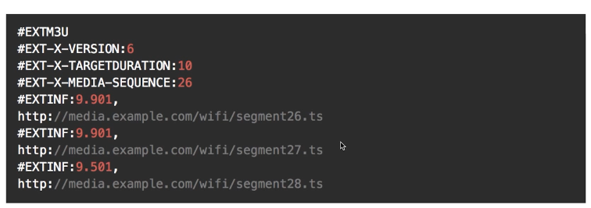
M3u8文件就是上面的纯文本文件
第一行的 extmu3u 是版本
第二行 是具体的版本信息 默认的话是 3
第三行就是视频的默认的时长
第四行 是每变化更新一次流 SEQUENCE字段就加1
第五行中 EXTINF 为 9.901 就是下面的视频地址的时常大约是多少

2，静态列表 event playlist （不常用）
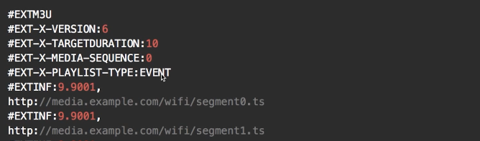
比动态列表多了一个 #EXTINF-PLAYLIST-TYPE:EVENT 字段
3，全量列表 vod playlist
就是拿到这个流之后就不在变化了，这就是点播
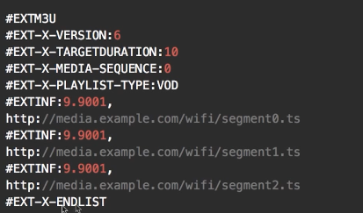
点播的m3u8文件比直播多了两个东西：
1，#EXTINF-PLAYLIST-TYPE:VOD 字段
2 最后一行的 ext-x-endlist 就是告诉浏览器或者播放器你不要更新这个文件了，到这为止了
M3U8文件中的 ts文件详解：
里面含有的文件如图：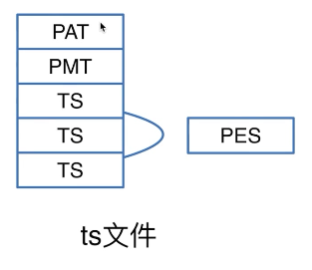
PAT是:PAT包告诉播放器，去找PMT的包，PMT的包又会告诉咱们去找 ts文件，ts文件中那些是视频，哪些是音频

RTMP协议（flv格式）
一般用于客户端与服务端之间的交互，在直播中的应用就是客户端视频的采集发送到服务端，所以说这是基于tcp协议的
如果是浏览器web端采集发送到服务端的话，是webrtc协议
实时性比较好，使用起来比较复杂

HTTP-FLV 协议（.flv格式）
Hls协议 在m3u8文件中的ts文件越多，延时越多
为了解决延时问题，可以采用 HTTP-FLV协议，他结合了hls的优点，使用http请求 又结合了rtmp延时的特性 ，中间建了一个flv的长链接，
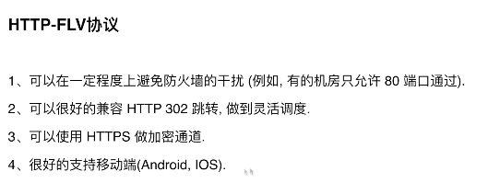
注意点：302就是重定向，当请求一个http请求的时候，如果一个节点出现错误，那么必须进行302重定向到最近的节点，要不然通信就中断了
Video详解
完整的带控制条的：
<video src="./y0607n2hrww.mp4" width="400" height="225" controls></video>
不允许下载
<video src="./y0607n2hrww.mp4" width="400" height="225" controls controlslist="nodownload"></video>
Controlslist = “nodownload”是不允许出现下载的控制条
Nofullscreen 不允许出现全屏
Poster = “图片地址” 贴图的地址
Autoplay 自动播放
muted 静音
在移动端状态下的视频，非静音的视频是不允许自动播放的
在做自动播放的时候必须是视频设置静音属性
Loop 循环
Preload 预加载
Volum 控制音量 注意：使用js控制音量：obj.volum = 0.9
currentTime 当前的播放时间
Console.log(obj.currentTime) 获取的是秒
obj.currentTime = 70 是设置视频的时间
Src 视频的地址信息
Obj.src 获得src
Obj.src = “地址” 设置视频地址
启用备用视频地址：当第一个地址出错的时候，那么就播放备用地址的视频地址
<video controls>
<source src="./y0607n2hrww.mp4" type="video/mp4">
<source src="./y0607n2hrww.mp4" type="video/mp4">
<source src="./y0607n2hrww.mp4" type="video/mp4">
<source src="./y0607n2hrww.mp4" type="video/mp4">
</video>
DomObj.currentSrc 获得 通过 source 设置的url地址
获得的是当前的正在播放的地址
收集错误地址：就是遍历source 这个dom集合，里面src属性，与 currentSrc 比对，将不一致的存起来就是错误地址
DomObj.play( )播放
DomObj.pause( )暂停方法
Video中的事件：
Loadstart 是视频加载，只要视频一加载就会触发这个事件
durationchange 当视频时长发生变化的时候，触发该事件
例如：在触发Loadstart 之前与之后，之前的时长是 NaN 之后的时长就是视频时长，这就会触发duration事件
Loadedmetadata 事件，当元数据加载完毕之后触发的事件
首先触发durationchange事件，再触发loadedmetadata事件
Loadeddata 事件，就是当没有足够的数据播放下一个视频的数据的时候触发该事件
progress事件，表示视频和音频正在下载数据（下载元信息）
Canplay 事件，此时表明已经可以正常播放视频了
Canplaythrough 事件，可以流畅播放了
Play事件 当点击播放的时候触发play事件
Pause事件 暂停的时候触发的事件
Seeking事件，就是用户拖动时间轴立即触发的事件，紧接着触发加载等一系列事件
Seeded 事件 就是当拖动时间条之后，加载完数据然后触发的事件（事件触发顺序：seeking progress seeded canplay canplaythrough ）
Waiting 事件 当播放的时候，突然数据损坏不能播放了触发waiting事件，就是画面没有更新无法解码的时候，也表示正在等待数据
Playing事件 从没有播放，到播放的过程会触发playing，就是跟上面的事件是对应的，也就是等到数据加载过来了，已经解码完毕了，可以正常播放了，触发了一个playing事件
timeupdate事件 当播放的时候在触发的事件
ended事件 监听视频播放结束了
error事件
事件的应用：通常情况下如果要控制视频的播放暂停，需要监听 canplay canplaythrough 事件，在里面控制vid.play
小知识：video中的地址如果是blob的话就是虚拟地址
直播流的制作：
- 下载nginx
  - 下载地址http://nginx.org/en/docs/windows.html
  - 配置nginx ：
#添加rtmp模块
rtmp {
server {
listen 1935;
chunk_size 4000;
#remp直播流的配置
application rtmplive {
#设置直播的模式
live on;
#设置最大的链接数
max_connection 1024;
}
#hls 直播流的配置
application hls{
live on;
hls on;
#存储的路径
hls_path D:\video\hls;
#分片的大小
hls_fragment 5s;
}
}
}

- 下载ffmpeg
  - 下载地址 ffmpeg.zeranoe.com/builds/
- 重启 nginx
推流：ffmpeg -re -i 本地视频地址（模拟从摄像头采集）-vcodec libx264 -acodec aac -f flv rtmp://localhost:1935/rtmplive/rtmp
这个分别是视频编码 和音频编码 ,并将视频推到nginx的rtmp模块上
下载调试工具vlc
http://www.videolan.org/vlc/index.zh.html
Video的一些属性视频标签 video的一些特殊属性详解：
http://caibaojian.com/h5-video.html

让video标签的封面与video的大小一致
在video加上：style="width: 100%; height: 100%; object-fit: fill"

